MASARYKŮV ÚSTAV VYŠŠÍCH STUDIÍ ČVUT v praze | SEKRETARIÁT ŘEDITELE
KOLEJNÍ 2637/2A, 160 00 Praha 6
V Praze 12. 9. 2024

Kontakt pro média | Mgr. Michael Pondělíček, Ph.D.
michael.pondelicek@cvut.cz, +420 602 268 908

ODBORNÍCI Z MASARYKOVA ÚSTAVU VYŠŠÍCH STUDIÍ ČVUT POMÁHAJÍ UKRAJINĚ S PLÁNOVÁNÍM OBNOVY. REALIZOVALI V ŽITOMYRU KURZ ZAMĚŘENÝ NA REKONSTRUKCI VÁLKOU ZASAŽENÝCH MĚST

V srpnu se konal na Poliské národní univerzitě v Žitomyru kurz „Transfer zkušeností z plánování rozvoje a obnovy pro města Ukrajiny“. Výjezd zorganizovali odborníci z Masarykova ústavu vyšších studií ČVUT v Praze, kteří se dlouhodobě podílejí na pomoci s plánováním poválečné obnovy země.

Čtyři akademici z Masarykova ústavu vyšších studií se vrátili z úspěšné rozvojové mise, spojené s výukou na Poliské národní univerzitě v Žitomyru v centru Ukrajiny. Cílem cesty bylo osobně realizovat kurz „Transfer zkušeností z plánování rozvoje a obnovy pro města Ukrajiny“ pro studenty, pedagogy a další zájemce z řad veřejné správy, kteří budou hrát klíčovou roli v obnově válkou poškozených měst na Ukrajině. Kurz byl realizován jako součást projektu „Posilování kapacity a transfer znalostí na VŠ pro rozvoj postižených oblastí Ukrajiny“ financovaného Ministerstvem zahraničních věcí ČR v rámci programu Czech Aid.

Dvoudenní intenzivní kurz, zaměřený na plánování, obnovu a sanaci válkou zasažených sídel, přilákal téměř 60 účastníků z řad studentů, doktorandů a pedagogů Poliské národní univerzity v Žitomyru. Dalších přibližně 50 zájemců, včetně zástupců krajanských komunit, se připojilo online. Smyslem kurzu bylo předat účastníkům znalosti, dovednosti a zkušenosti nezbytné pro rekonstrukci ukrajinských měst a regionů, aby byli po dokončení studia připraveni aktivně přispět k obnově své země. Kurz spojoval přednášky s praktickými cvičeními, včetně simulačních her zaměřených na plánování, určování priorit a techniky participace. Atmosféra byla přátelská, plná diskuzí, sdílení zkušeností a konzultací nad aktuálními problémy Ukrajiny, s důrazem na společný cíl a očekávání konkrétních výsledků. Program se uskutečnil navzdory opakovaným leteckým poplachům. Jedna z účastnic kurzu uvedla, že: „Ukrajinci jsou nesmírně vděční za realizaci tohoto kurzu, neboť přináší nejen cenné poznatky a zkušenosti, ale také ukazuje, že Evropa na Ukrajinu myslí a plánuje s ní společnou budoucnost, což obyvatele Ukrajiny povzbuzuje v jejich boji proti ruské agresi.“

Pracovníci MÚVS měli během své mise možnost blíže poznat každodenní život ve válkou ohrožovaném Žitomyru. V rámci příprav na další fáze kurzu se zaměřili na zkoumání válečných škod, včetně vybombardované budovy místní základní školy, a seznámili se také s prostředím Poliské národní univerzity. Zde navštívili různé fakulty a zařízení, jako jsou experimentální pracoviště nebo botanická a zoologická zahrada, které univerzita zpřístupňuje veteránům i místním obyvatelům pro fyzickou a psychickou rehabilitaci.

Během výjezdu se akademici setkali také s rektorem univerzity Olegem Vasiljovičem Skydanem, se kterým diskutovali o možnostech budoucí spolupráce a podpory ukrajinských studentů. Kromě výuky na univerzitě se uskutečnilo také setkání s krajanským spolkem volyňských Čechů a prohlídka místního českého minipivovaru.

Na konci září se uskuteční kurz další, tentokrát online, zaměřený na studenty charkovské Beketovovy univerzity urbánní ekonomie, a následovat budou další aktivity projektu, včetně závěrečné exkurze vybraných ukrajinských studentů do ČR, kde budou mít příležitost seznámit se s příklady z praxe obnovy území v Praze a okolí.

Přednášky v Žitomyru i nadcházející online kurz pro charkovskou univerzitu probíhají díky neúnavné práci kolegyně Tetjany Davidjuk, která zajišťuje tlumočení do ukrajinštiny, za což jí patří velké poděkování.

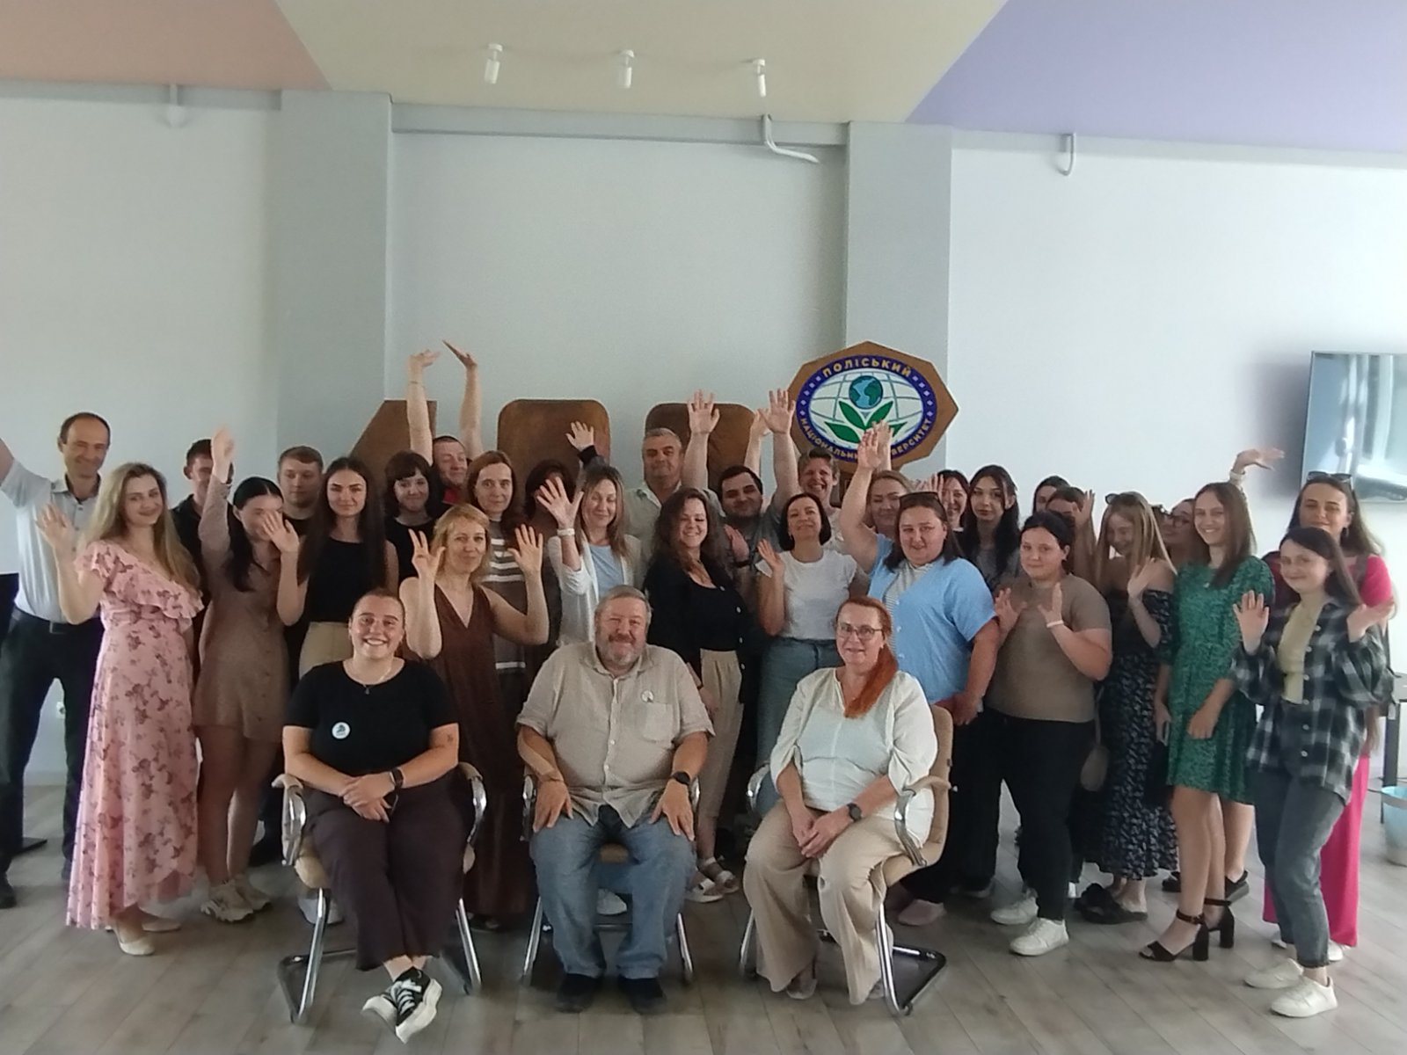
Účastnící kurzu – v popředí zleva Bc. Iveta Šilhánková, dr. Tetjana Davidjuk, dr. Michael Pondělíček a doc. Vladimíra Šilhánková

České vysoké učení technické v Praze patří k největším a nejstarším technickým vysokým školám v Evropě. Podle Metodiky 2017+ je nejlepší českou technikou ve skupině hodnocených technických vysokých škol. V současné době má ČVUT osm fakult (stavební, strojní, elektrotechnická, jaderná a fyzikálně inženýrská, architektury, dopravní, biomedicínského inženýrství, informačních technologií). Studuje na něm přes 19 000 studentů. V akademickém roce 2023/2024 má ČVUT v Praze akreditováno celkem 502 českých a 352 anglických studijních programů (bakalářských, magisterských a doktorských). Kromě fakult tvoří ČVUT v Praze také šest ústavů (Kloknerův ústav, Masarykův ústav vyšších studií, Ústav tělesné výchovy a sportu, Univerzitní centrum energeticky efektivních budov, Český institut informatiky, robotiky a kybernetiky a Ústav technické a experimentální fyziky). ČVUT vychovává odborníky v oblasti techniky, vědce a manažery se znalostí cizích jazyků, kteří jsou dynamičtí, flexibilní a dokáží se rychle přizpůsobovat požadavkům trhu. Podle výsledků Metodiky 2017+ bylo ČVUT hodnoceno ve skupině pěti technických vysokých škol a obdrželo nejvyšší hodnocení stupněm A.
V celosvětovém žebříčku QS World University Rankings je ČVUT na 420. místě a na 12. pozici v regionálním hodnocení „Emerging Europe and Central Asia“. V rámci hodnocení Subject Rankings 2024 pro „Architecture and Build Environments“ je ČVUT 151.–200., v „Engineering – Civil and Structural” je ČVUT mezi 201.–240. místem, v oblasti „Mechanical, Aeronautical & Manufacturing Engineering“ na 201.–250. místě, u „Electrical & Electronic Engineering“ na 201.–250. pozici. V oblasti „Physics and Astronomy“ na 201.–250. místě, „Natural Sciences“ jsou na 307. příčce. V oblasti „Computer Science and Information Systems” je na 201.–250. místě, v oblasti „Material Sciences“ na 251.–300. místě, v oblasti „Mathematics“ na 301.–350. místě a v oblasti „Engineering and Technology“ je ČVUT na 182. místě. Od roku 2020 je ČVUT členem aliance prestižních technických univerzit EuroTeQ. Ta představuje zajímavou a přínosnou příležitost pro studenty, vědecké pracovníky i zaměstnance zapojit se do projektu, který si klade za ambici posunout kvalitu vysokého školství na vyšší úroveň. Dalšími členy skupiny EuroTeQ jsou Technical University of Munich, Technical University of Denmark, Technical University of Eindhoven, École Polytechnique – L´X, Tallinn University of Technology, École polytechnique fédérale de Lausanne a Technion Israel Institute of Technology. Roku 2023 byla aliance rozšířena o HEC Paris a IESE Business School (University of Navarra). Více na www.cvut.cz.

Masarykův ústav vyšších studií ČVUT v Praze je vysokoškolský ústav Českého vysokého učení technického v Praze, který poskytuje vysokoškolské vzdělání v akreditovaných prezenčních a kombinovaných bakalářských a magisterských studijních programech ekonomického a pedagogického zaměření. Masarykův ústav vyšších studií má špičkový akademický tým, jehož členy jsou osobnosti známé z akademického prostředí, kteří mají také bohaté životní zkušenosti s řízením významných firem, inovačních projektů i s působením v mediální sféře.
Více informací najdete na www.muvs.cvut.cz/.

